476. По катушке индуктивностью L = 8 мкГн течет ток силой I = 6 А. При выключении тока он изменяется практически до нуля за время Δt = 5 мс. Определить среднее значение э. д. с. самоиндукции, возникающей в контуре.

L = 8 мкГн  ΔI = 6 А  Δt = 5 мс | Магнитный поток равен по определению 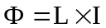, где L - индуктивность.  По закону Фарадея эдс 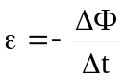. Так как индуктивность катушки неизменна, то ΔФ=L×ΔI.. Поэтому 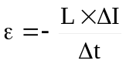. Подставляем числа (переводя одновременно все величины в систему СИ).  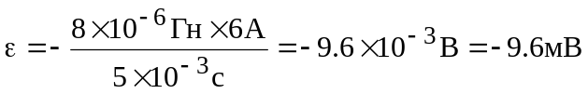.
ε = ?

